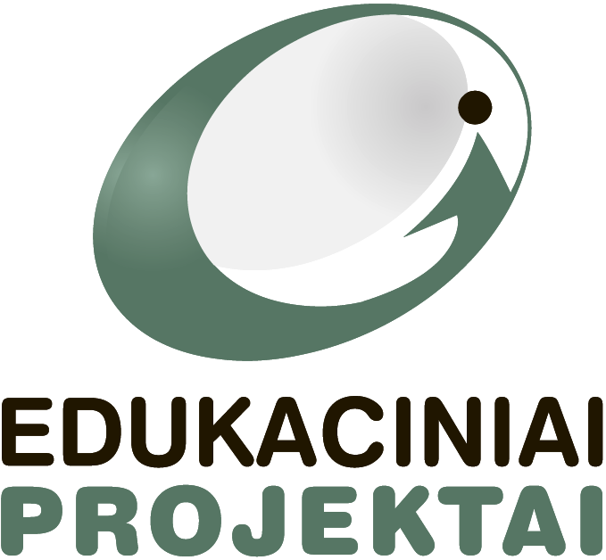

VEIKLOS ATASKAITA

2020
VšĮ EDUKACINIAI PROJEKTAI
El. p.: bendras@edupro.lt  Tinklapis: www.edupro.lt | Tel. Nr.: +370 677 940 48  Adresas: P. Višinskio g. 34, Šiauliai
TURINYS

Įžanga 3
Tarptautinė veikla 5
Mokymai socialiniams darbuotojams 9

Įžanga

Organizacija VšĮ EDUKACINIAI PROJEKTAI įkurta 2010 m., siekiant

- skatinti, plėtoti ir įgyvendinti mokymosi visą gyvenimą programos principus, neformalaus švietimo, socialinių ir profesinių įgūdžių tobulinimo srityje;
- kurti neformalaus švietimo programas socialinės integracijos ir socializacijos srityje dirbantiems specialistams;
- organizuoti mokymus ir rengti ir įgyvendinti nacionalinius ir ES projektus socialinės gerovės kėlimo srityje bei aktyviai dalyvauti žiniomis pagrįstos, pilietinės visuomenės kūrimo procese.

Uždaviniai:
- Tobulinti socialinių darbuotojų, jų padėjėjų ir kitų specialistų kompetencijas, prisidėti prie jų profesionalumo didinimo dirbant su pažeidžiamomis visuomenės grupėmis.
- Rengti ir vykdyti nacionalinius ir tarptautinius projektus, prisidedančius prie socialinės gerovės kūrimo.

2020 m. savo veiklos uždavinius papildėme naujais:
- Organizuoti vaikų neformaliojo ugdymo veiklas, siekiant tobulinti 21 a. gebėjimus.
- Perduoti mokytojams gerosios praktikos modelius, naudojamus užsienyje, bei skatinti naudoti naujoves formaliajame ugdyme.

Taip pat išplėtėme tikslinių grupių ratą – pradėjome daugiau dirbti su vaikais, įvairių tarptautinių projektų pagalba pradėjome rengti seminarus mokytojams. 2020 m. pab. nusprendėme ir pradėjome ruoštis vaikų dienos centro įkūrimui.

Tikslinės grupės išliko tos pačios, tik dar intensyviau pradėjome veiklą orientuoti į užsiėmimų vaikams pasiūlos didinimą ir seminarų, konferencijų, įrankių mokytojams kūrimą.

Tikslinės grupės:
- Socialiniai darbuotojai ir jų padėjėjai
- Pažeidžiamos visuomenės grupės
- Specialistai, dirbantys su suaugusiaisiais
- Vaikai
- Mokytojai

2020 m. VšĮ EDUKACINIAI PROJEKTAI – pokyčių metai. Ne tik dėl to, kad savo veiklą, paslaugas turėjome perorientuoti į nuotolinį darbą, bet ir dėl to, kad 2020 m. rugpjūčio mėn. pasikeitė įmonės dalininkas. Juo tapo Gintarė Černikienė. Jai priklauso 100 proc. Ji taip pat eina įstaigos direktorės pareigas.

Toliau tęsėme ilgalaikes, nuo pat įstaigos įkūrimo pradėtas, veiklas:
- Tarptautinė veikla;
- Mokymai socialiniams darbuotojams.

Tarptautinė veikla

Tarptautinių projektų pagalba su partneriais iš visos Europos kuriame intelektinius išteklius, kuriuos naudojame tolimesnėje savo veikloje.

2020 m. parengėme metodikas mokytojams, jaunimo darbuotojams:
- STEAM dalykai ir IKT, medijų raštingumas;
- „Play Your Role“ projekto užsiėmimų rinkinys;

Atlikome tyrimą Šiaulių m. mokyklose (dalyvavo 228 mokiniai) apie neapykantos kalbą internetiniuose žaidimuose.

Projektų pagalba mokėmės iš įvairių savo srities specialistų Portugalijoje ir Islandijoje, o vėliau tobulinome kompetenciją įvairiuose internetiniuose seminaruose, konferencijose.

2020 m. pabaigėme įgyvendinti 1 NORDPLUS ADULT programos projektą:
Finansuotojas | Metai | Nr. | Pavadinimas | Koordinatorius | Organizacijai skirtas biudžetas | Projekto tikslas
NORDPLUS Adult | 2018 -2020 | NPAD-2018/10038 | ENABLE – Entrepreneurship for Socially Disadvantaged | VšĮ EDUKACINIAI PROJEKTAI | 13 075 EUR | Tikslas – skatinti suaugusiųjų švietėjų verslumo kompetencijų tobulinimą pasitelkus mokymąsi iš gerosios patirties pavyzdžių.

Taip pat tęsėme 2 2019 m. pradėtus įgyvendinti tarptautinius projektus:
Finansuotojas | Metai | Nr. | Pavadinimas | Koordinatorius | Organizacijai skirtas biudžetas | Projekto tikslas
Erasmus+ | 2019-2021 | 2019-1-LT01-KA201-060511 | STEAMulate Your School | VšĮ EDUKACINIAI PROJEKTAI | 38 405 EUR | Tikslas - padėti mokiniams įgyti ir vystyti pagrindines kompetencijas efektyvių ir inovatyvių metodologijų pagalba, kurios skatina bendradarbiavimą tarp mokslo, technologijų, inžinerijos, meno ir matematikos (STEAM) dalykų ir IT, medijų.
Rights, Equality and Citizenship Programme | 2019-2021 | 849629 | PLAY YOUR ROLE: GAMIFICATION AGAINST HATE SPEECH | Centro Zaffiria | 24 328,59 EUR | Projektas siekia pasitelkti žaidimus kovai su neapykantos kalba internete.

Projekte „STEAMulate your school“ priėmėme užsienio partnerius dalyvauti 5 d. seminare, kuriame dalinomės gerąja patirtimi įtraukiant mokyklose išmaniuosius įrenginius. Atvyko 7 kolegos iš užsienio, o vieną mokymų dieną skyrėme pasidalinti patirtimi su Lietuvos mokytojais. Seminare, skirtame jiems, sulaukėme 9 dalyvių.

Prasidėjus pandemijai, visos veiklos buvo perkeltos ir vykdomos nuotoliu. Daugiau dėmesio skyrėme projektų rašymui, susitikimų su partneriais internetu organizavimui ir metodikų rengimui.

2020 m. VšĮ EDUKACINIAI PROJEKTAI parengė 2 tarptautinius projektus, kurie gavo finansavimą. Viename Erasmus+ projekte taip pat tapome partneriais:

Finansuotojas | Metai | Nr. | Pavadinimas | Koordinatorius | Organizacijai skirtas biudžetas | Projekto tikslas
Erasmus+ | 2020 - 2022 | 2020-1-LT01-KA204-077953 | Co-education in Green | VšĮ EDUKACINIAI PROJEKTAI | 24 405 EUR | Tikslas – įgalinti suaugusiųjų švietėjus tapti savo vietos bendruomenių lyderiais, kurie skatintų bendrų erdvių transformavimą į žalesnes, visiems prieinamesnes erdves, kurios prisideda prie skatinti socialinę integracijos skatinimo, bendrųjų vertybių puoselėjimo ir gamtos apsaugos iššūkių sprendimo.
Erasmus+ | 2020 - 2022 | 2020-1-LT01-KA201-077905 | Cooperation to Combat Cyber-bullying and Hate Speech in (Pre-) Primary Schools | VšĮ EDUKACINIAI PROJEKTAI | 32 945 EUR | Tikslas – prisidėti sprendžiant skaitmeninio pasaulio iššūkius - elektroninės patyčios ir neapykantos kalba internete. Projektas siūlo kitokį požiūrį - išklausyti vaikų nuomonę ir skatinti mokyklos ir tėvų bendradarbiavimą sprendžiant šias problemas.
Erasmus+ | 2020-2022 | 2020-1-RS01-KA204-065428 | CHAT2020 - Implementation Digital Storytelling Methods in Adult Education | UG Klara i Rosa | 9 656 EUR | Tikslas - keistis ir plėsti žinias apie skaitmeninius istorijų pasakojimo įrankius suaugusiųjų švietime.

Kitais metais toliau planuojame su užsienio partneriais rengti pažeidžiamoms visuomenės grupėms aktualius projektus, kurie prisidėtų prie jų socialinių, darbinių, emocinių įgūdžių ir kompetencijų tobulinimo, mūsų pačių darbuotojų kompetencijų stiprinimo.

Mokymai socialiniams darbuotojams

2020 m. suorganizavome 6 mokymus socialiniams darbuotojams tema “„Bendravimo iššūkiai su asmenimis, turinčiais intelekto ir psichikos negalią: kaip išvengti konfliktų“ iš Naujosios Akmenės, Šakių, Šiaulių. 3 iš jų, dėl karantino ir COVID-19 pandemijos vyko nuotoliniu būdu. Taip pat suorganizavome 2 mokymus socialiniams darbuotojams iš Naujosios Akmenės ir Jurbarko tema „Emocinio atsparumo lavinimas socialiniame darbe“.
Įstaigos pavadinimas | Programos pavadinimas, kodas | Programos vykdymo vieta | Programos vykdymo data | Mokymų vykdymo skaičius | Dalyvių skaičius (socialiniai darbuotojai)
VšĮ EDUKACINIAI PROJEKTAI | „Emocinio atsparumo lavinimas socialiniame darbe“ SD20190158 | Naujoji Akmenė | 2020 m. vasario 12 d., kovo 4 ir 13 d. | 10 akad. val. | 11
VšĮ EDUKACINIAI PROJEKTAI | „Bendravimo iššūkiai su asmenimis, turinčiais intelekto ir psichikos negalią: kaip išvengti konfliktų“ SD20190160 | Naujoji Akmenė | 2020 m. sausio 22 ir liepos 30 d. | 16 akad. val. | 14
VšĮ EDUKACINIAI PROJEKTAI | „Bendravimo iššūkiai su asmenimis, turinčiais intelekto ir psichikos negalią: kaip išvengti konfliktų“ SD20190160 | Šakiai | 2020 m. rugpjūčio 13-14 d. | 16 akad. val. | 20
VšĮ EDUKACINIAI PROJEKTAI | „Bendravimo iššūkiai su asmenimis, turinčiais intelekto ir psichikos negalią: kaip išvengti konfliktų“ SD20190160 | Šiauliai | 2020 m. rugpjūčio 20-21 d. | 16 akad. val. | 13
VšĮ EDUKACINIAI PROJEKTAI | „Emocinio atsparumo lavinimas socialiniame darbe“ SD20190158 | Jurbarkas | 2020 m. spalio 13 d. | 10 akad. val. | 21
VšĮ EDUKACINIAI PROJEKTAI | „Bendravimo iššūkiai su asmenimis, turinčiais intelekto ir psichikos negalią: kaip išvengti konfliktų“ SD20190160 | Nuotoliniai | 2020 m. gruodžio 10 - 11 d. | 16 akad. val. | 25
VšĮ EDUKACINIAI PROJEKTAI | „Bendravimo iššūkiai su asmenimis, turinčiais intelekto ir psichikos negalią: kaip išvengti konfliktų“ SD20190160 | Nuotoliniai | 2020 m. gruodžio 14 ir 17 d. | 16 akad. val. | 28
VšĮ EDUKACINIAI PROJEKTAI | „Bendravimo iššūkiai su asmenimis, turinčiais intelekto ir psichikos negalią: kaip išvengti konfliktų“ SD20190160 | Nuotoliniai | 2020 m. gruodžio 22-23 d. | 16 akad. val. | 30
Kitais metais sieksime akredituoti daugiau socialiniams darbuotojams skirtų mokymo programų, paremtų gerąja užsienio praktika ir sustiprinti šią savo sritį.

